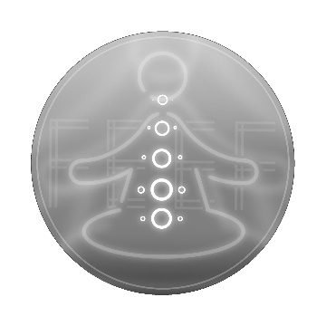
Ruth Beneth Guerrero Sepúlveda
DESARROLLO DE PROYECTOS
Faja Electro Estimuladora Fisioterapeutica (“FEEF”)

Antecedentes
- Beurer EM 70 WIRELESS: Unidad Tens/Ems inalámbrica, cuenta con mando a distancia, apto para el tratamiento de dolor, estimulación muscular, la relajación y masaje.
Marca: Beurer

- RHOVAM: Maquina Tens inalámbrica portátil para el alivio de dolor y la relajación, se mueve libremente e incluye un estuche recargable de 20 horas.
Marca: RHOVAM

- Easy@Home: Unidad Tens Inalambrica recargable compacta. Parche electro estimulador de medidad: 5x4, 3x1, 3 cm.
Marca:Easy@Home

Metodología
- Planificación de cambios para el prototipo. (Usar de referencia los antecedentes.)

- Buscar asesoramiento.

- Investigación de los elementos necesarios para la elaboración del prototipo físico.

- Una vez que se cuente con los materiales necesarios se iniciara el armado del prototipo físico.

- Ya completado el prototipo físico se le elaboraran pruebas para comprobar su funcionamiento.

Planteamiento del problema

En los últimos años se ha visto un mayor uso de los dispositivos electrónicos en los ambientes laborales, escolares y tiempos de ocio lo que ha aumentado los niveles y sedentarismo tanto en niños y en adultos.
Una situación de sedentarismo recurrente desencadena problemas de salud física por la inactividad muscular o siendo inevitables a edades avanzadas, sumando las tendencias involuntarias a tomar malas posturas al pasar demasiado tiempo en posición de reposo, lo que nos lleva a formularnos la siguiente pregunta:
¿Se podrá realizar una faja electro estimulante con fines fisioterapéuticos?

Justificación

El uso de dispositivos electrónicos cada vez estos más presentes en ambientes laborales y escolares, lo que si bien los avances de la tecnología son una ventaja el uso que se le da no siempre es productivo o el tiempo de uso de estos es muy excesivamente prolongado aumentando el sedentarismo lo que aumenta la probabilidad de el desarrollo de enfermedades crónicas y físicas.
El proyecto implementa la faja y el electro estimulador para llegar a la creación de un producto cuyas funciones prevengan y ayuden el trato de enfermedades por malas posturas y falta de actividad física.

Objetivos (General y Específicos)

Objetivo general:
Prevenir el desarrollo de problemas físicos a causa del sedentarismo y la tendencia involuntaria a tomar malas posturas, y así mismo, apoyar el tratamiento de enfermedades ya desarrolladas.

Objetivos específicos:
- Plantear una idea clara de lo que se quiere lograr en este proyecto.

- Completar la investigación de elementos necesarios para dar inicio a la elaboración del prototipo.
- Obtener los materiales necesarios.

- Comenzar el armado del prototipo físico.

- Ponerlo a prueba y sacar las conclusiones finales
Hipótesis:

Se puede realizar una faja electro estimulante con fines fisioterapéuticos.

Marco teórico:

- Faja: las fajas se emplean en el tratamiento de problemas lumbares de la columna vertebral, ayudan a mantener una buena postura y a aliviar el dolor.
- Electro estimulador: Dispositivo el cual a través de pequeñas pulsaciones eléctricas provocan contracciones musculares que logran un efecto similar al que se obtendría ejercitándolos.
- Postura: Posición del cuerpo influenciada por genética, costumbres, modas, flexibilidad, etc.
- Inalámbrico: Aquellos accesos que no requieren de una conexión por cable para comunicarse con una terminal.
- Fisioterapia: Especialidad médica que busca recobrar las funciones corporales perdidas por lesiones o enfermedades.
- Músculos: tejidos que se contraen para mover partes del cuerpo.
- Sedentarismo: Estilo de vida en el cual no se ve incluido el movimiento o actividad física.
- Enfermedades: Alteraciones del estado fisiológico de una o más partes del cuerpo.
- Salud: demás de la falta de enfermedades o afecciones, es un estado de bienestar físico, mental y social.
- Electrodos: Encargados de trasmitir los impulsos eléctricos de un electro estimular en el cuerpo humano.
- Dispositivos: Aparatos o mecanismos desarrollados para cumplir determinades acciones.
- Proyecto: Actividades ordenadas con el fin de satisfacer necesidades, resolver problemáticas, etc.
- Involuntario: Acciones realizadas sin elección propia.
- Tratamiento: Conjunto de medios cuya finalidad es el alivio de enfermedades o síntomas.
- Prevenir: Actuar para que un problema no aparezca o disminuir sus efectos.

Metodología (1)
Planificación de cambios para el prototipo:

Fabricación de algún controlador a distancia como lo puede ser una aplicación o control remoto inalámbrico para facilitar el control del dispositivo y que la estructura de la faja no se vea tan invadida (podría crearse un circuito compacto)
Electrodos ubicados en la zona de la faja que conecta con a la espalda del usuario al ser usada.

Metodología (2)
Investigación del material necesario para la elaboración del prototipo:

A continuación, se valorarán distintas opciones o métodos con los cuales se podría llevar a cabo la elaboración del prototipo físico, buscando que estos favorezcan la posibilidad de que las características deseadas
(Metodología (1)) y que sean implementadas y se llegue al resultado final mas cercano posible al deseado.

- Uso de protoboard: Placa de pruebas en la que se pueden insertar componentes y cables con los cuales se arman circuitos si la necesidad de soldar ninguno de los elementos.
Las protoboards permiten montar y desmontar circuitos electrónicos con mucha facilidad, además de ser una forma mas básica y menos compleja de elaborar un sistema de electro estimulación.

- Arduino: Utilizado como microcontrolador, controla y alimenta determinados dispositivos, es compatible con un modulo de bluetooth el cual posibilita el control inalámbrico de ciertos circuitos.

Metodología (2)
Investigación del material necesario para la elaboración del prototipo:

- Uso de Proteus(recomendación de asesor):Programa para el diseño de equipos y su ejecución por etapas, esquemas electrónicos, creación de placas, documentación, compatibilidad con Arduino y simulación de todo en conjunto. Creación de una placa con las funciones de electro estimulación.

- Circuito Integrado 555: Es un componente utilizado como temporizador ampliamente usado en la electrónica, funciona en tres modos: Monoestable, Biestable y Astable.

El modo Astable funciona como generador de pulsos o un oscilador. Produce una señal de salida periódica en forma de onda cuadrada las cuales son comúnmente utilizadas en electro estimulación debido a su capacidad para controlar de forma adecuada la estimulación de los músculos, la onda de forma cuadrada se caracteriza por su ciclo de encendido y apagado abrupto, lo que permite una activación precisa de los tejidos.
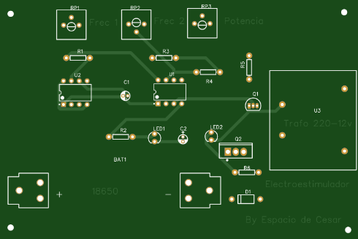
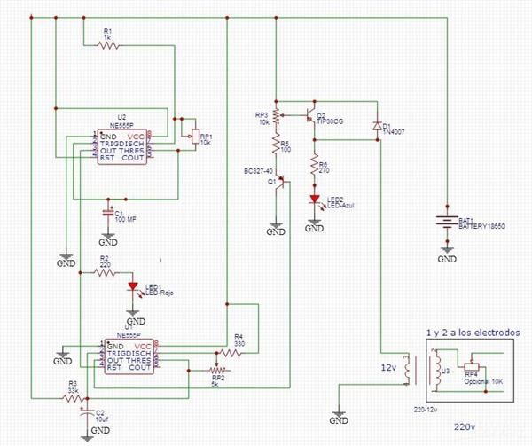

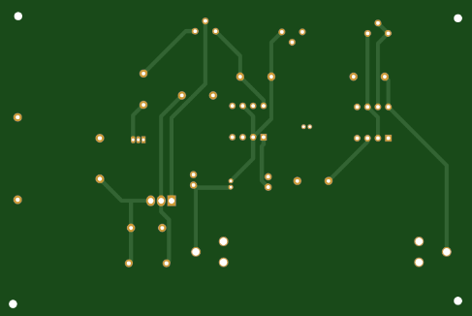

-Imagen de esquema de practica de electro estimulador en protoboard / placa haciendo uso del circuito integrado 555.

Bibliografia:
- Eficioterapia (17 de Agosto del 2009)
eFicioterapia
https://www.eficioterapia.net/artículos/electroterapia

- John Fernandez (08 de Agosto de 2022)
Topes de gama
https://topesdegama.com/listas/fitness/electroestimuladores

- Garzón Mozquera y Julián Camillo, Luis Fernando y Aragón Vargas (2021)
Dialnet
Sedentarismo, actividad física y salud: una revision narrativa - Dialnet (unirioja.es)

- Cesar (23 de Octubre de 2020)
PCBWay
ESTIMULADOR MUSCULAR - Share Project - PCBWay

